
深入学习实践科学发展观活动
学生组简报

第 2 期

对外经济贸易大学深入学习
实践科学发展观活动学生组编 2009年3月17日

塑团队精神 促党员发展 建和谐支部
——金融学院学生党支部深入学习实践科学发展观活动

2009年3月14日，在学生党支部书记滕云老师，王组瑞老师的组织和带领下，金融学院2007—2008级联合学生党支部成功开展了“塑团队精神 促党员发展 建和谐支部”主题实践活动。此次活动的目的是：认真贯彻落实学校党委和学院党总支深入学习实践科学发展观的要求，以增强团队的合作意识和精神为出发点，以提高支部内部的吸引力和凝聚力为落脚点，着眼于激发每个学生党员参与活动的积极性，着眼于学生支部活动形式和内容的创新。07、08级学生教务员李爱军老师也应邀参加了此次活动。
早上9点，在王组瑞老师的带领下，学生党员们陆续到达朝阳公园。经过抽签，老师和学生们被随机分成了红、黄、蓝三个小组。之后，开始了著名的团队拓展游戏“Amazing race”，包括“神奇的A4纸”，“第一张照片”，“蹦蹦跳跳”，“第二张照片”，“蒙眼作画”，第三张照片“手拉手”，“寻找终点”八个小游戏。推选组长，设计队名，整体亮相，喊出口号，开始比赛，小组成员们或出谋划策，或呐喊加油，或彰显个性，或群策群力，游戏比赛一直持续到中午十一点。经过紧张又惊心、热烈又欢快的游戏比赛，黄队以最好的成绩取得了第一名。
活动结束后，大家仍然恋恋不舍，每个人都沉浸在兴奋、激动地气氛中。大家一致认为，此次活动，不仅大大增进了支部成员的沟通和交流，更使每个人明白了，一个优秀团队的成长，离不开团队每一个成员的齐心努力和共同奋进；一名优秀党员的成才，离不开组织的精心培养和他人的关心帮助。此次活动为支部继续深入学习实践科学发展观也奠定了良好的基础。
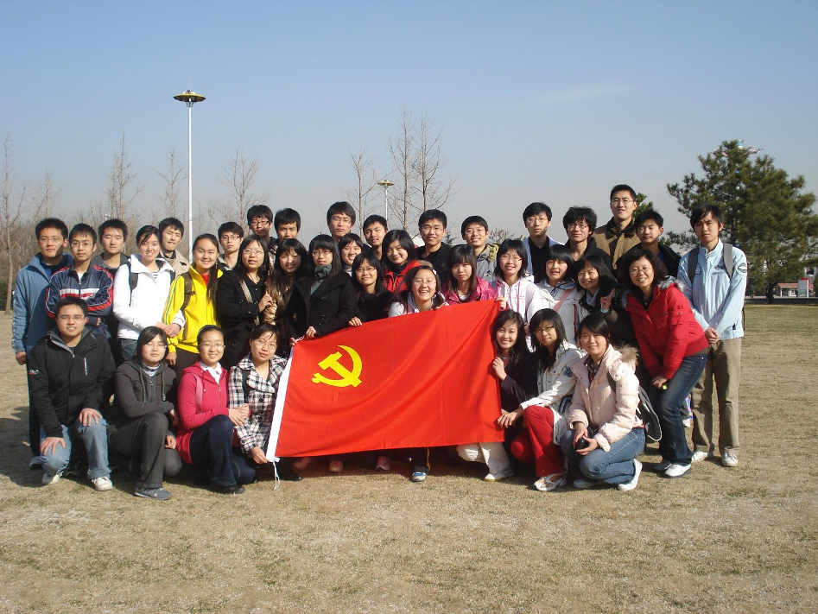

报：校深入学习实践科学发展观活动领导小组办公室
送：校深入学习实践科学发展观活动学生组成员
发：校深入学习实践科学发展观活动学生组各小组

